**Введение**

Современные предприятия и фирмы представляют собой сложные организационные системы, отдельные составляющие которых — основные и оборотные фонды, трудовые и материальные ре­сурсы и другие — постоянно изменяются и находятся в сложном взаи­модействии друг с другом. Функционирование предприятий и органи­заций различного типа в условиях рыночной экономики поставило но­вые задачи по совершенствованию управленческой деятельности на ос­нове комплексной автоматизации управления всеми производственны­ми и технологическими процессами, а также трудовыми ресурсами.

Рыночная экономика приводит к возрастанию объема и услож­нению задач, решаемых в области организации производства, про­цессов планирования и анализа, финансовой работы, связей с по­ставщиками и потребителями продукции, оперативное управление которыми невозможно без организации современной автоматизиро­ванной информационной системы (ИС).

***Информационная система управления*** *— совокупность информации, экономико-математических методов и моделей, технических, про­граммных, других технологических средств и специалистов, предназна­ченная для обработки информации и принятия управленческих решений.*

Информационная система управления должна решать текущие за­дачи стратегического и тактического планирования, бухгалтерского уче­та и оперативного управления фирмой. Многие учетные задачи (бухгалтерского и материального учета, налогового планирования, контроля и т. д.) решаются без дополнительных затрат путем вторичной обработки данных оперативного управления. Учет является необходи­мым дополнительным средством контроля. Используя оперативную информацию, полученную в ходе функционирования автоматизирован­ной информационной системы, руководитель может спланировать и сбалансировать ресурсы фирмы (материальные, финансовые и кадро­вые), просчитать и оценить результаты управленческих решений, нала­дить оперативное управление себестоимостью продукции (товаров, ус­луг), ходом выполнения плана, использованием ресурсов

Основной составляющей частью автоматизированной информа­ционной системы является информационная технология (ИТ), раз­витие которой тесно связано с развитием и функционированием ИС.

***Информационная технология (ИТ)*** — *процесс, использующий совокуп­ность методов и средств реализации операций сбора, регистрации, переда­чи, накопления и обработки информации на базе программно-аппаратного обеспечения для решения управленческих задач экономического объекта.*

Основная цель автоматизированной информационной технологии — получать посредством переработки первичных данных информацию нового качества, на основе которой вырабатываются оптимальные управленческие решения. Это достигается за счет интеграции ин­формации, обеспечения ее актуальности и непротиворечивости, ис­пользования современных технических средств для внедрения и функционирования качественно новых форм информационной под­держки деятельности аппарата управления.

Информационная технология справляется с существенным уве­личением объемов перерабатываемой информации и ведет к сокра­щению сроков ее обработки. ИТ является наиболее важной состав­ляющей процесса использования информационных ресурсов в управлении. Автоматизированные информационные системы для информационной технологии — это основная среда, составляющими элементами которой являются средства и способы для преобразова­ния данных.

В этой контрольной мы опишем ход решения задачи по определенным правилам, дающее представление о сущности автоматизируемого процесса и логике преобразования исходных данных для получения результата. Также опишем результирующие документы, которые следует получить в ходе решения задачи.

1. **ПОСТАНОВКА ЗАДАЧИ**

**«Расчет общезаводских затрат по заводу»**

* 1. **Организационно-экономическая сущность задачи**

**1.1.1. Наименование задачи**: «Расчет общезаводских затрат на единицу продукции по заводу »

**1.1.2. Место решения**: Бухгалтерия ООО «Сталь»

**1.1.3. Цель решения**: рассчитать затраты по заводу в целом

**1.1.4. Назначение**: для учета затрат

**1.1.5. Периодичность решения задачи**: ежемесячно до 5 числа каждого месяца

**1.1.6. Источники и способы получения данных:**

* + данные первичного документа «Учет выпущенной продукции» по каждому цеху. Подписывается мастером участка цеха и передается в расчетный отдел бухгалтерии цеха (предприятия).

ПЕРЕЧЕНЬ И ОБЩЕЕ ОПИСАНИЕ ДОКУМЕНТОВ

|  |  |  |  |  |  |  |
| --- | --- | --- | --- | --- | --- | --- |
| Наименование документа | Вид документа | Источник поступления документа | Приемник документа | Количество экземпляров документов за период | Объем документа в знаках | Метод контроля |
| «Учет выпущенной продукции» | Унифици рованный | Расчетный отдел цеха | Бухгалтерия (отдел расчета затрат) | 200 | 300 |  |

Движение документов в процессе их обработки представим ниже

…

…

Рабi

Раб2

Раб1

Рабi

Раб1

Раб2

Расчетчик цех p

Расчетчик цех 1

Бухгалтерия предприятия

Отчет по затратам

**1.1.8. Информационная модель задачи**

Справочник коэффициента

Справочник изделий

Отчет по затратам

* 1. **Описание исходной (входной) информации**

1.2.1. В качестве входной информации используется документ «Учет выпущенной продукции», форма которого приводится в приложении 1. На основании этого документа создается следующий машинный документ:

Учет выпущенной продукции

|  |  |  |  |
| --- | --- | --- | --- |
| Код цеха | Код изделия | Коэффициент затрат | Основная заработная плата на изделие |
| i | j | Ki общ | Cj |

Структура документа представлена в следующей таблице

Описание первичного документа

«Учет выпущенной продукции»

|  |  |  |  |  |  |
| --- | --- | --- | --- | --- | --- |
| Наименование реквизита | Иденти-фикатор | Тип данных | Длина | | Ключ сортировки |
| целые | дробные |
| Код цеха | i | числовой | 3 |  | 1 |
| Код изделия | j | числовой | 5 |  | 2 |
| КоэффИздел | Ki общ | числовой | 2 | 2 |  |
| Основ з/п на изделие | Cj | денежный | 6 | 2 |  |

1.2.2. Количество документов за период: ежедневно до 30 шт.

1.2.3. количество строк в документе (в среднем): 5.

1.2.4. Контроль правильности заполнения и ввода документа:

* + код цеха: на допустимое значение (01 - 10);
  + код изделия на допустимое значение (01 – 10);
  + коэффициент изделия: выбор из справочника «Коэффициент»;
  + Основная зарплата на изделие: выбор из справочника «Изделие»;

**1.3. Описание результатной (выходной) информации**

**1.3.1.** В результате решения задачи следует получить отчет общезаводских затрат на единицу продукции по заводу

Отчет общезаводских затрат

За _______________________ месяц

(наименование)

|  |  |  |
| --- | --- | --- |
| Код изделия | Наименование изделия | Общезаводские затраты |
|  |  |  |

**1.3.2.** Структура документа «Отчет общезаводских затрат по заводу»

|  |  |  |  |  |  |
| --- | --- | --- | --- | --- | --- |
| Наименование реквизита | Иденти-фикатор | Тип данных | Длина | | Ключ сортировки |
| целые | дробные |
| Код изделия | j | числовой | 5 |  | 2 |
| Наименование изделия |  | текст | 50 |  |  |
| Основная зарплата на изделие | Cj | денежный | 6 | 2 |  |

**1.3.3.** Количество документов за период: ежемесячно 1 шт.

**1.3.4.** Количество строк в документе (в среднем): 30.

**1.3.5.** Программный контроль правильности получения отчета общезаводских затрат: логический контроль полученных сумм.

**1.4. Описание используемой условно-постоянной информации**

Для решения задачи используются два справочника:

1) справочник коэффициент затрат «КОЭФФИЦИЕНТ» - служит для кодирования и расшифровки затрат;

2) справочник выпускаемых изделий «ИЗДЕЛИЕ» - служит для расшифровки кодов изделий;

Описание структуры справочника «КОЭФФИЦИЕНТ»

|  |  |  |  |  |  |
| --- | --- | --- | --- | --- | --- |
| Наименование реквизита | Иденти-фикатор | Тип данных | Длина | | Ключ сортировки |
| целые | дробные |
| Код цеха | i | числовой | 3 |  | 1 |
| Коэффициент затрат | Ki общ | числовой | 2 | 2 |  |

Описание структуры справочника выпускаемых изделий «ИЗДЕЛИЕ»

|  |  |  |  |  |  |
| --- | --- | --- | --- | --- | --- |
| Наименование реквизита | Иденти-фикатор | Тип данных | Длина | | Ключ сортировки |
| целые | дробные |
| Код изделия | j | числовой | 5 |  | 2 |
| Наименование изделия |  | текст | 50 |  |  |
| Основная зарплата на изделие | Cj | денежный | 6 | 2 |  |

**1.5. Описание алгоритма решения задачи (последовательности действий и логики решения задачи)**

Для того, чтобы рассчитать общезаводские затраты по заводу, необходимо рассчитать затраты на i-ый цех по j-му изделиюSij.

Sij = Cj * Ki общ (1)

где

Sij – затраты i-го цеха по j-му изделию;

Cj – основная заработная плата на i-е изделие;

Kiобщ – коэффициент общезаводских затрат по i-му цеху .

Для расчета общезаводских затрат на единицу продукции по заводу, воспользуемся формулой (2)

 (2)

**2. РЕАЛИЗАЦИЯ ЗАДАЧИ В СРЕДЕ СУБД ACCESS**

**2.1. Входная информация**

Структура таблицы «Отчет общезаводских затрат»

|  |  |  |  |  |  |  |
| --- | --- | --- | --- | --- | --- | --- |
| Имя файла: тблОтчЗатрОбщ | | | | | | |
| Поле | | Приз  нак ключа | Характеристика поля | | | |
| имя | полное наименование | тип | размер | формат | Точ-  ность |
| КодИзд | Код изделия |  | Число-  вой | Целое |  |  |
| Наименование | Наимено-  вание |  | Тексто-  вый |  |  |  |
| Основ з/п на изделие | Основная заработ-  ная плата на изде-лие |  | Денеж-  ный | денежное |  |  |

**2.2. Условно-постоянная информация**

Условно-постоянная информация представлена следующими таблицами:

* тблСправИзд - содержит информацию о выпускаемой продукции, ее наименование, основную зарплату на изделие, ;
* тблСправКоэф – содержит информацию о цехе и коэффициенте по затратам

Логическая структура таблицы «ИЗДЕЛИЕ»

|  |  |  |  |  |  |  |
| --- | --- | --- | --- | --- | --- | --- |
| Имя файла: тблСправИзд | | | | | | |
| Поле | | Приз  нак ключа | Характеристика поля | | | |
| имя | полное наименование | тип | размер | формат | Точ  ность |
| КодИзд | Код изделия | да | Число-  вой | Целое |  |  |
| Наимено-вание | Наимено-вание |  | Тексто-  вый | 50 |  |  |
| Основная з/п на изд. | Основная заработная плата на изделие |  | Денеж-ный | плавающ | фиксир |  |

**2.3. Результатная информация**

В процессе получения выходного отчета можно воспользоваться следующими возможностями СУБД:

1. Сформировать промежуточную таблицу, включив в нее требуемые поля из различных таблиц, а затем, используюя промежуточную таблицу вывести отчет.
2. Создать запрос на выборку необходимых полей и использовать данный запрос для получения отчета.

В нашей разработке воспользуемся построением запроса полей из таблиц:

* тблСправИзд – код изделия, наименование изделия, основная заработная плата на изделие;
* тблСправКоэфи – код цеха, коэффициент затрат;
* тблОтчЗатрОбщ – код изделия, наименование изделия, общезаводские затраты;
* ввести формулу расчета общезаводских затрат по заводу;
* сгруппировать сведения по каждому изделию и вывести сумму выработки за операцию по всем кодам деталей;
* рассчитать общезаводские затраты на единицу продукции по заводу

**Контрольный пример**

|  |  |  |  |  |  |
| --- | --- | --- | --- | --- | --- |
| **тблСправИзд** | | |  | **тблКоэф** | |
| **КодИзд** | **Наименование** | **Основная з/п на изделие** | **КодЦеха** | **КоэфЗатр** |
| 32 | Ручка | 50,00 | 11 | 0,3 |
| 5 | Карандаш | 30,00 |
| 4 | тетрадь | 5,00 |
| 8 | Точилка | 8,00 | 12 | 4,5 |
| 10 | Ластик | 6,00 |
| 6 | Клей «ПВА» | 15,00 |
| 18 | Фломастер | 51,00 | 20 | 2,1 |
| 54 | Клей-карандаш | 23,00 |
| 23 | Скотч | 40,00 |

|  |  |  |  |
| --- | --- | --- | --- |
| **тблОтчЗатрОбщ** | | | |
| **№ п/п** | **Наименование** | **Код изделия** | **Затраты** |
| 1 | Карандаш | 5 | 9,00 |
| 2 | Клей-карандаш | 54 | 48,30 |
| 3 | Клей «ПВА» | 6 | 67,50 |
| 4 | Ластик | 10 | 27,00 |
| 5 | Ручка | 32 | 15,00 |
| 6 | Скотч | 23 | 84,00 |
| 7 | Тетрадь | 4 | 1,50 |
| 8 | Точилка | 8 | 36,00 |
| 9 | Фломастер | 18 | 107,10 |
| **ИТОГО** | | | **395,40** |

**Экранные формы**

Для удобного ввода информации создаются экранные формы

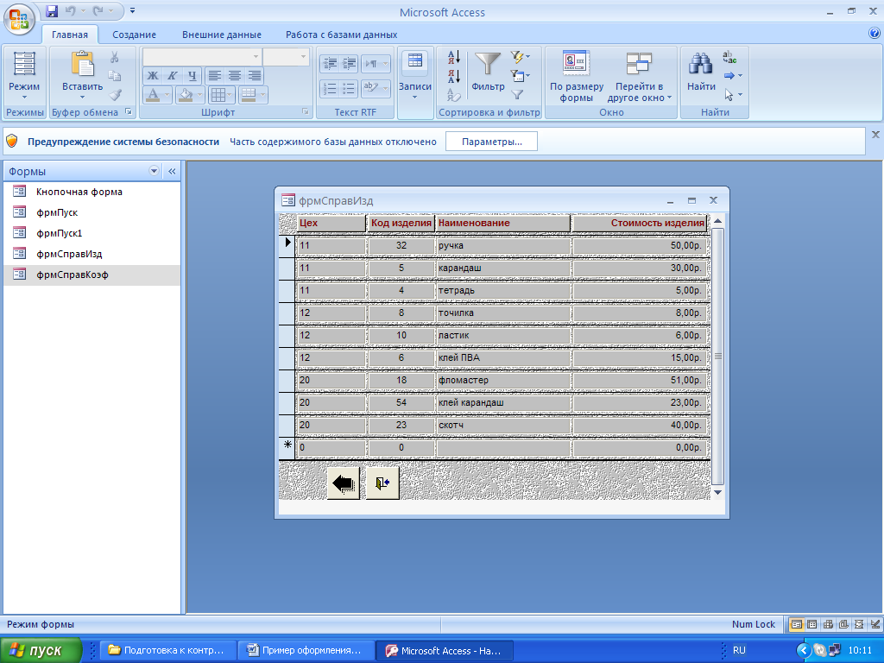

Рис. 1. . Форма для ведения справочника «Изделие»

(табличного формата)

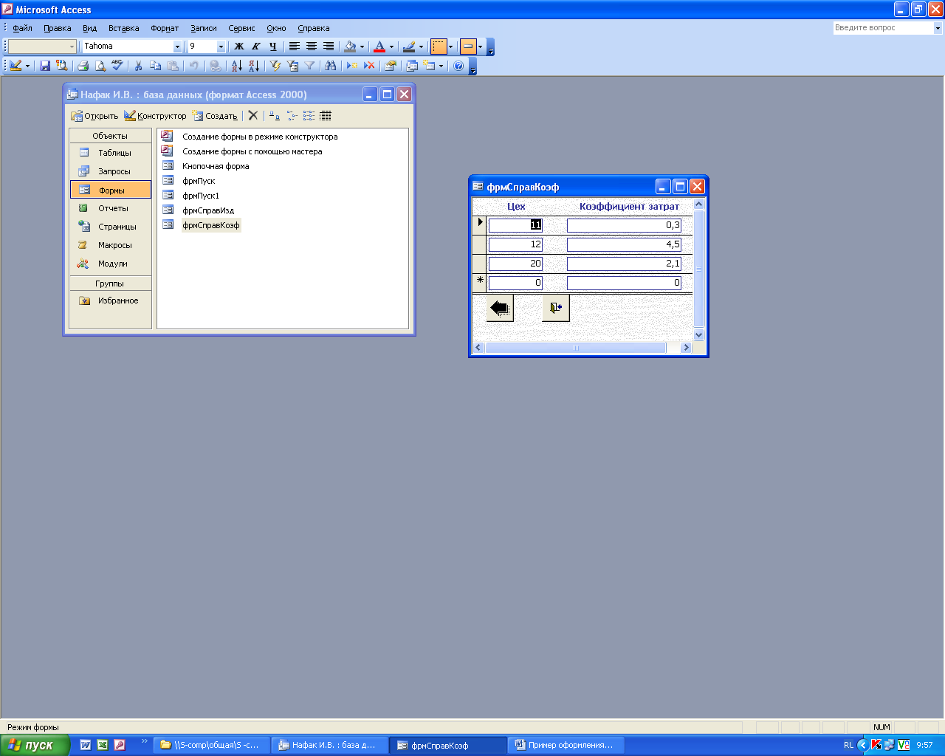

Рис.2. Форма для введения справочника «Коэффициент»

(табличного формата)

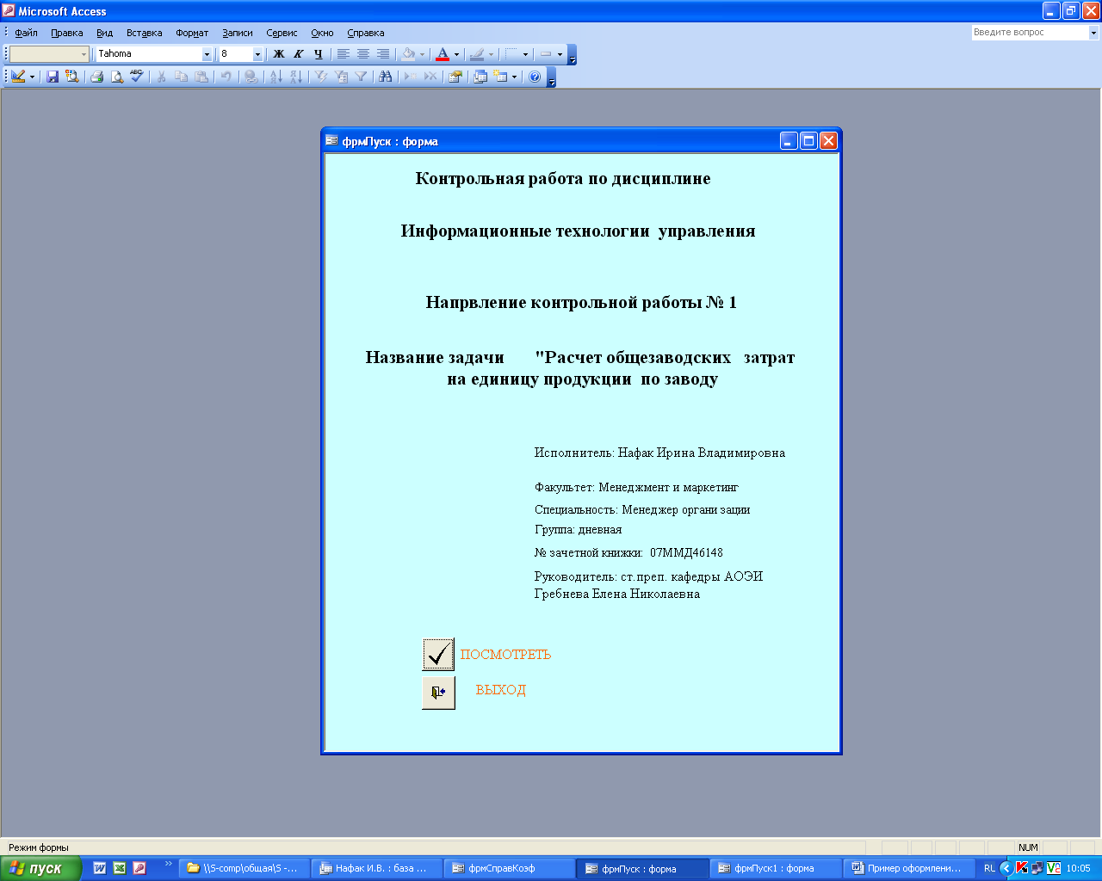

Рис.3 Форма, открывающаяся при загрузке БД

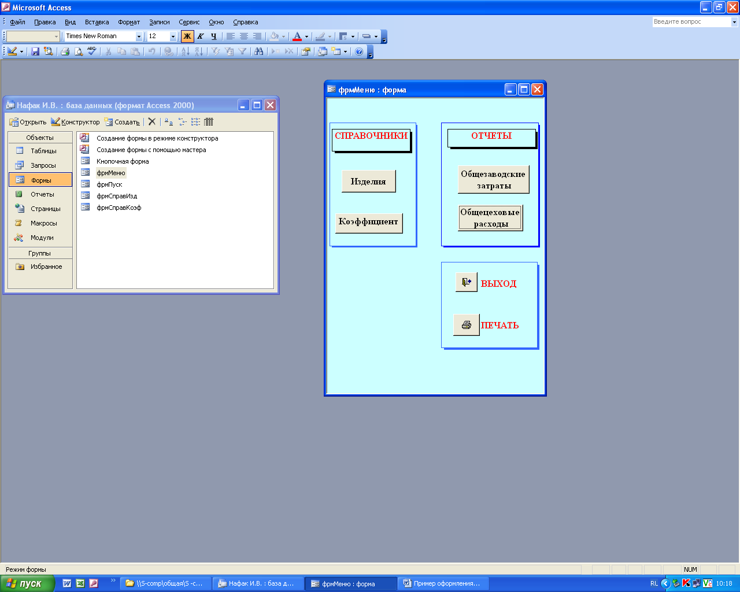

Рис.4 Форма для удобного запуска нужного режима

**Запросы**

Существуют разные запросы:

* на выборку информации из разных таблиц;
* на выборку информации из одной таблицы;
* на удаление данных из таблицы;
* на создание новой таблицы;
* на обновление данных.

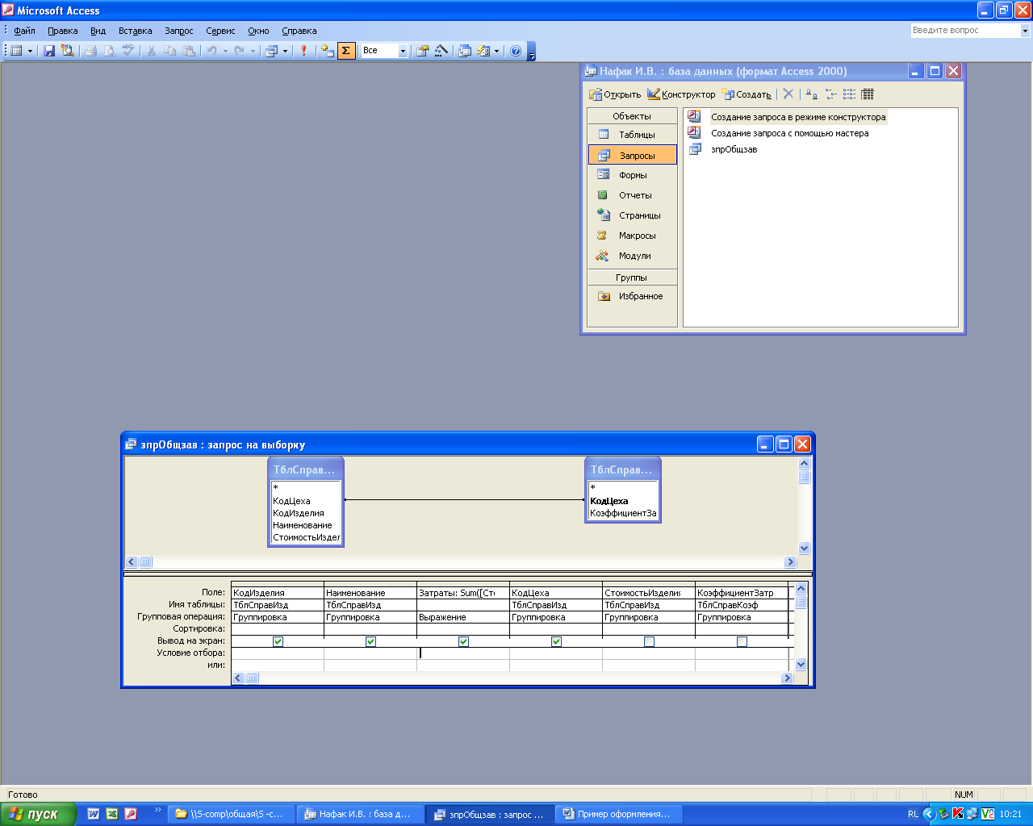

Рис.5. Запрос для расчета общезаводских затрат на единицу продукции по заводу

Сумма расчета начисленной суммы:

Затраты: Sum([СтоимостьИзделия]*[КоэффициентЗатрат])

После расчета общезаводских затрат получаем отчет, приведенный на рисунке 6и 7.

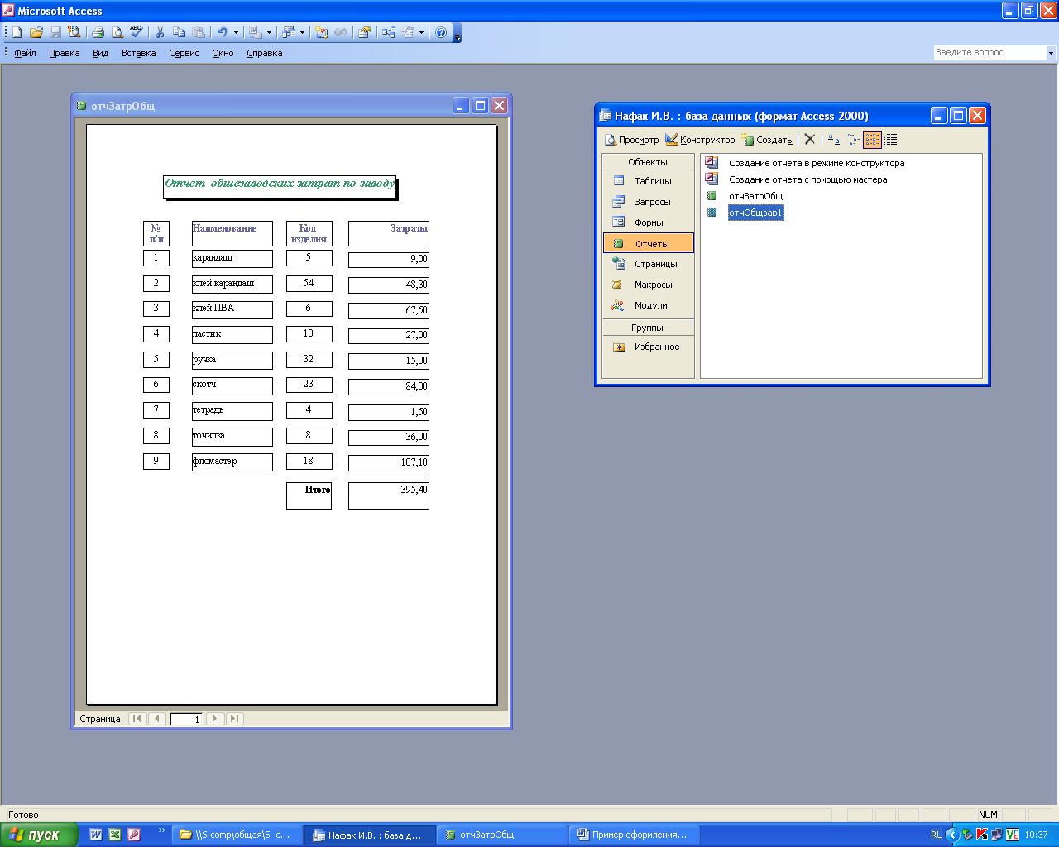

Рис. 6 Отчет общезаводских затрат по заводу

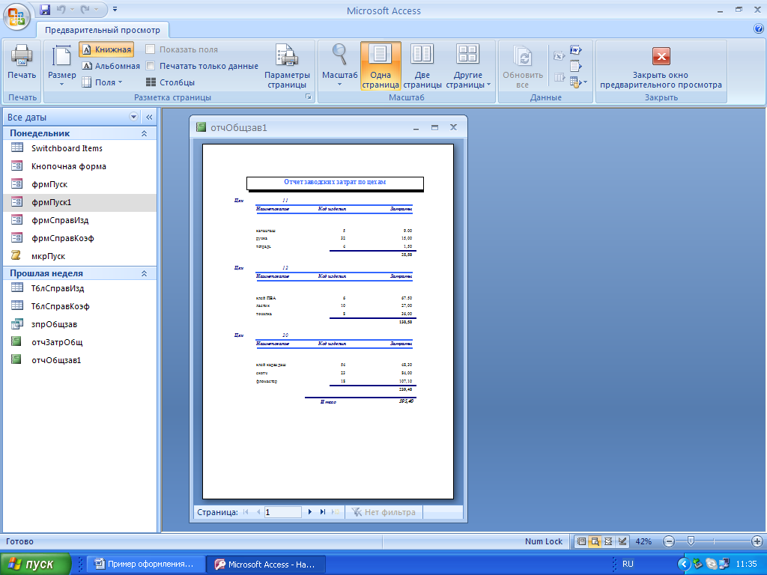

Рис. 7 Отчет заводских затрат по цехам

**ПРИЛОЖЕНИЕ 1**

**УЧЕТ ВЫПУСКА ПРОДУКЦИИ**

Цех № _________ Дата «____» ___________ 200__ г.

|  |  |  |
| --- | --- | --- |
| Изделие | | Основная заработная плата на изделие |
| Код | Наименование |
|  |  |  |
|  |  |  |
|  |  |  |
|  |  |  |
|  |  |  |
|  |  |  |

Мастер _______________ Начальник цеха _______________

**СПИСОК ЛИТЕРАТУРЫ**

1. Г.А.Титоренко - Информационные технологии управления: учебное пособие для вузов, - М.: ЮНИТИ - ДАНА, 2003г.
2. А.Н. Романов, Б.Е. Одинцов - Советующие информационные системы в экономике - М.: ЮНИТИ, 2000г.
3. А.Н. Романов, Б.Е. Одинцов - Информационные системы в экономике - М.: Вузовский учебник, 2006г.
4. С.Робинсон - Microsoft Access 2000, учебный курс. СПб: Питер,2000г.